Zadavatel:
Obec Zbuzany
Na Návsi 1
Zbuzany 252 25
IČ: 006 40 221

Vysvětlení zadavatele k zadávacím podmínkám

Veřejná zakázka:
„Zbuzany – Zbuzany – Vzduchotechnika OÚ 2025“

1) ve výkazu výměr je uvedena položka – textilní vyústka, kruhová úseč 400/160, L=17m, vč. stěnových průchodek. Výrobce textilních vyústek nedodává takové průchodky…z jakého materiálu májí průchodky přes stěnu být? nebo z jakého materiálu se taková stěnová průchodka uvažuje?
V rámci PD nebylo uvažováno, že jde o výrobek dodavatele textilních vyústek. Jde o pozinkované potrubí ve tvaru kruhové výseče, vyrobené tak, aby se na něj mohl připevnit upínací límec textilní vyústky. Barvu tohoto potrubí, stejně jako textilní vyústě by si měl určit objednatel při vzorkování výrobků
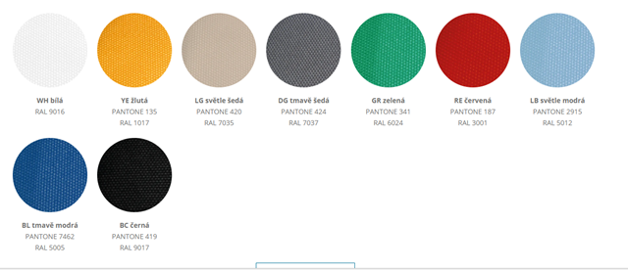

2) trasa vzduchotechnického potrubí z půdy (zde bude osazena nová VZT jednotka - zař.č.1.1) do 1.patra a do přízemí povede v trase stávající vzduchotechniky, která bude demontována nebo se budou dělat úplně nové prostupy přes stropy? Pokud se budou dělat nové prostupy, tak jaká je skladba stropů?

Pokud bude to možné, preferujeme použití stávajících prostupů. Uchazeči však v část Sekání, průrazy a zednické začištění nacení vč. nového prostupu.
Zadavatel nemůže vědět/předpokládat, zda se zhotoviteli podaří vystačit se stávajícím prostupem.
Skladba stropu viz bod 4)

3) montáž části trasy potrubí vzduchotechniky z půdy do přízemí půjde za skříní které je osazená v 1.patře (AULA), kdo zajišťuje demontáž a zpětnou montáž této skříně? je to zadavatel?

Pokud bude nutné skříň demontovat, provede zadavatel.

4) Je možné zveřejnit skladbu stěn a stropů z hlediska způsobu řešení vytvoření prostupů….jak u objektu obecní úřad, tak u objektu dům služeb?

Přikládáme výřez z dokumentace skutečného provedení stavby pro místo, kde se bude provádět prostup
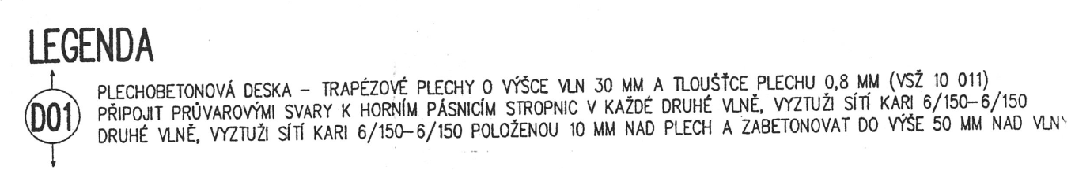

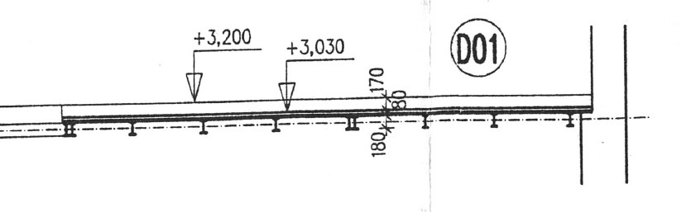

Skladba stěn v budově OÚ i Domu služeb, kterými se budou dělat prostupy, je původní. Vzhledem ke stáří budov lze předpokládat zdivo cihlové příp. smíšené.

